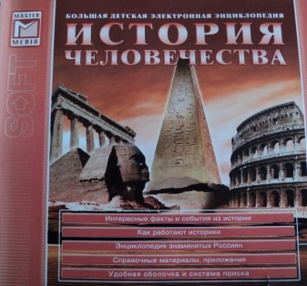 | История человечества.  Большая детская электронная энциклопедия [Електронний ресурс].- Електр. дан.-  Mastersoft. –Тов. Компроект, 2004.- 1 електр. опт. диск (CD-ROM): зв.,цв.  Электронная энциклопедия для младшего и среднего школьного возраста рассказывает о самых важных и  интересных событиях из истории человеческого общества от каменного века до наших дней.
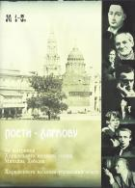 | Поети - Харкову.  № 1-5. Трансформація. Фільми. Редакція Д.О. Коновалова[Електронний ресурс].-  Диск видано за пiдтримки Харкiвського мiського голови та Харкiвського мiського управлiння освiти.-1 електр. опт. диск (CD-ROM): зв.,цв.  Розділи, за якими розподілено інформацію:  1. Г.С.Сковорода;  2. Поети срібного віку;  3. Харків у світовій поезії;  4. Поеты-харків'яни;  5. Поезія Великої Вітчизняної війни.
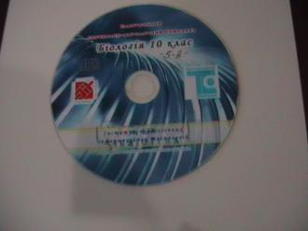 | Загальна біологія . 10 клас.  [Електронний ресурс].- Програмно-методичний комплекс навчального призначення.-  Електр. дан.- ЗАТ "Транспортні системи", 2006.- 1 електр. опт. диск (CD-ROM): зв.,цв.
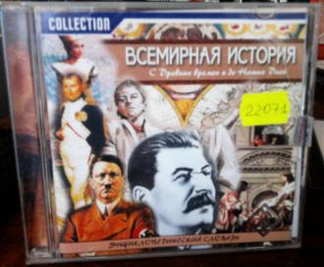 | Всемирная история. С древних времен и до наших дней [Електронний ресурс].-Энциклопедический словарь: Електр. дан.-ТОВ "Континент плюс", 2004.- 1 електр. опт. диск (CD-ROM): зв.,цв.  В энциклопедии освещены все темы, относящиеся к изучению истории до 1800 г.Исторические личности и факты,  история стран и городов, партии и организации, исторические открытия и этапы развития.
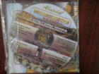 | Культуры мира [Електронний ресурс]:Энциклопедия для детей. Мультимедийное приложение.- Електр. дан.-  М: "Аванта+", 2006.- 1 оптичний диск (CD-ROM): зв.,цв.  Избранные статьи о культурах Китая, Индии, Эллады, Ислама и Европы.Галереи изображений.
Міфи народів світу [Електронний ресурс]: Електронний посібник для 5-9 класів.- Електр. дан.- Інститут штучного інтелекту МОН і НАН України, 2003.-1 електр. опт. диск (CD-ROM): зв.,цв.

Педагогічний програмний засіб. У електронному посібнику містяться міфи народів Індії, Єгипту, Греції, Африки, Америки й Австралії. Анімовані відеоролики. Посібник є простим і доступним в роботі.
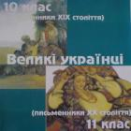 | Великі українці [Електронний ресурс]: 10 клас. Письменники ХІХ століття. 11 клас.  Письменники ХХ століття.- Електр. дан.- 1 електр. опт. диск (CD-ROM): зв.,цв.
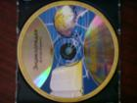 | Большая советская энциклопедия [Електронний ресурс].- Електр. дан.- ТОВ "Континент плюс", 2004.-  1 електр. опт. диск (CD-ROM): зв.,цв.  В энциклопедии содержится более 100000 терминов. Удобная система поиска. Содержится функция "кроссворд".
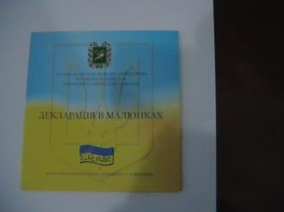 | Декларація в малюнках - [Електронний ресурс] - ХОГО "Союз професійних державних службовців".  Декларація прав людини у малюнках для дітей.

